**Приложение Д**   
Диаграмма деятельности

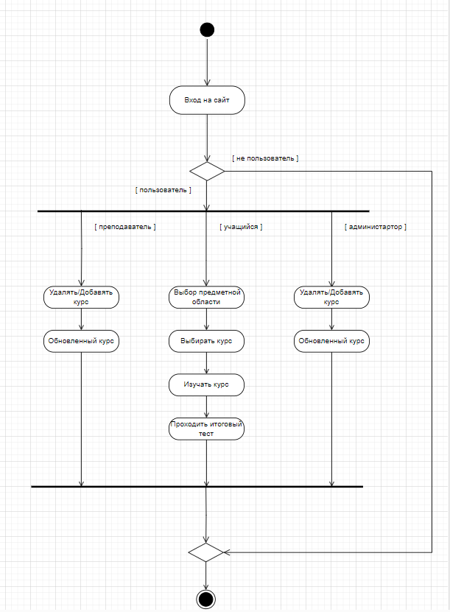

Рисунок Д.1 – Диаграмма деятельности